(Группа раннего возраста)
Песня «Спать не хочет бурый мишка»

Текст Валентина Рябкова

Спать не хочет бурый мишка -
Вот такой он шалунишка.
Я топтыжку покачаю:
Баю-баю, баю-баю.

Ты ложись-ка на кроватку,

Спи, мой мишка, сладко-сладко.
Я ведь тоже засыпаю:
Баю-баю, баю-баю.

(Группа младшего возраста)
Песня «Машина»
Текст песни Тамара Попатенко
1. В машине, в машине
Шофёр сидит.
Машина, машина
Идёт, гудит.
Би-би-би! Би-би-би!

2. В машине, в машине
Детей полно.
Поехали дети,
Глядят в окно.
Би-би-би! Би-би-би!

3.Вот поле, вот речка,
Вот лес густой.
Приехали дети,
Машина, стой!
Би-би-би! Би-би-би!

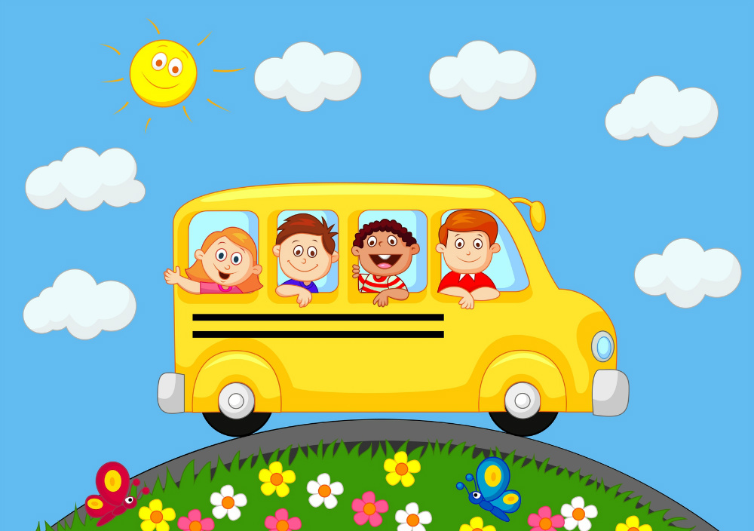

(Группа среднего возраста)
Песня «Строим дом»
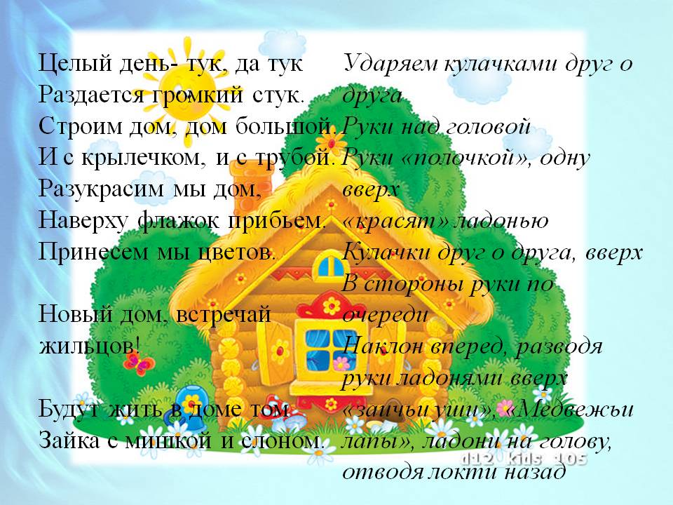

(Группа старшего возраста)
Песня «Песенка друзей»
Музыка В. Герчик
- Всем советуем дружить,
Ссориться не смейте!
Без друзей нам не прожить,
Ни за что на свете!
Припев:
Ни за что, ни за что,
Ни за что на свете!
Ни за что, ни за что,
Ни за что на свете!
2. Не бросай друзей своих,
Будь за них в ответе.
Не давай в обиду их
Никому на свете!
Припев:
Никому, никому,
Никому на свете!
Никому, никому,
Никому на свете!

